CEO 경영 리스크 브리핑
삼성바이오로직스(주) — CEO 서명용 경영리스크 브리핑
대외비 · Confidential
작성일 2026-07-11
대상 기업 삼성바이오로직스(주) (종목코드 207940, 사업자등록번호 131-86-27632)
분석 기준 2025 사업연도 연결재무제표(CFS) · 공시 관찰창 90일 · 한국은행 기준금리 2.5%(변동 0%p)
총평 결정론 진단에서 발화한 리스크는 1건(공시 행간 패턴) 입니다. 재무 축(수익-채권, 재고, 차입, 유동성, 발생액 품질)은 모두 임계값을 넘지 않아 미발화 상태이며, 아래에서 리스크로 다루지 않습니다.
본 보고서는 trusted-ceo-agent 진단 파이프라인(불변식 게이트 → 결정론 신호 파생 → 자동 채점)을 통과한 데이터에 기반해 작성되었으며, CEO 경영 판단 보조 자료로서 투자자문·투자권유가 아닙니다.

Executive Snapshot
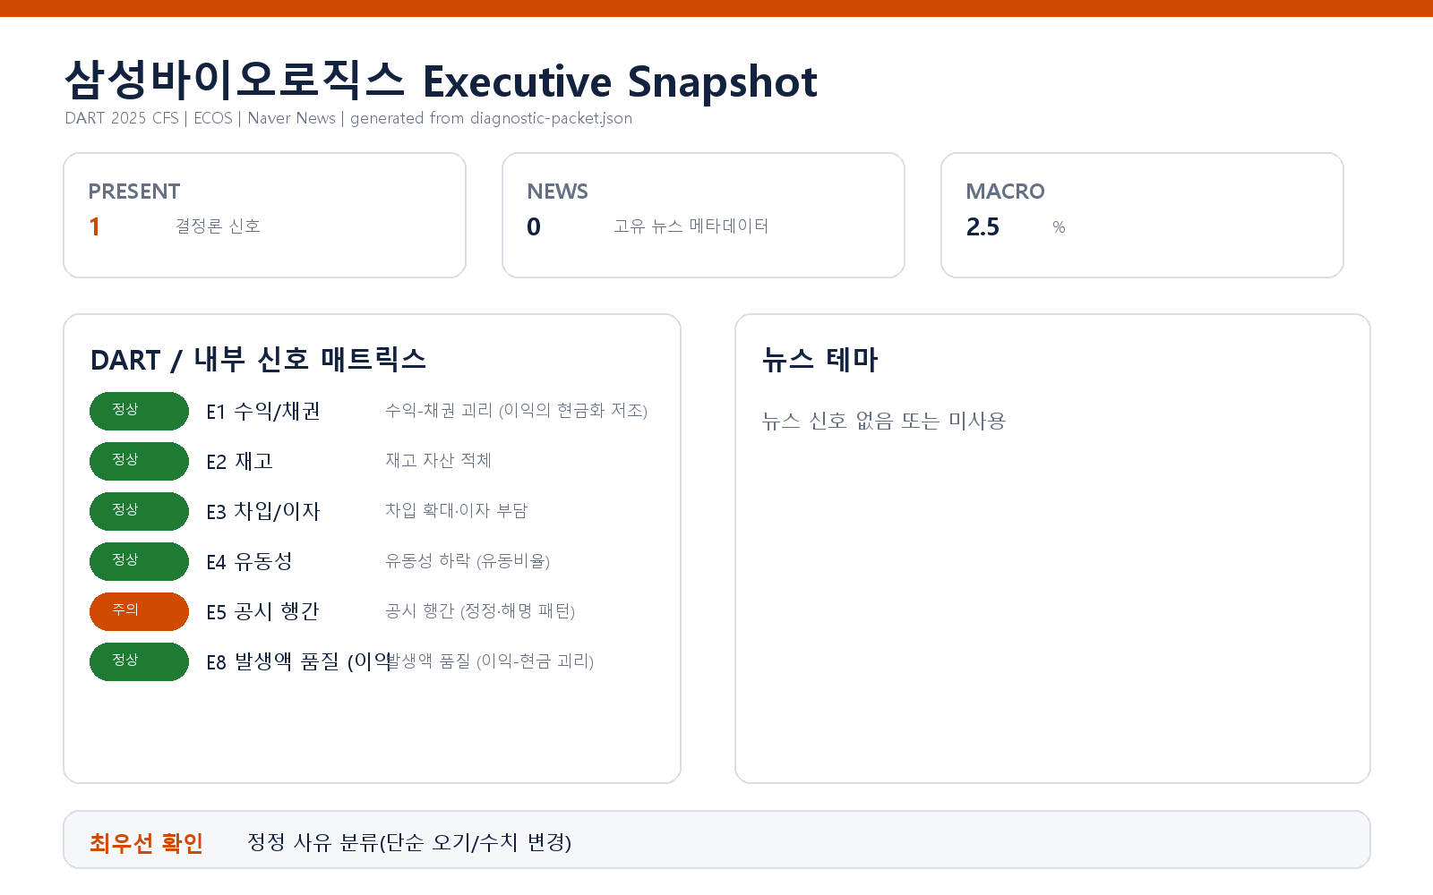

핵심 리스크 한눈에 보기
구분 | 리스크 | 확신도 | 최우선 조치
R1 | 공시 행간: 정정 공시 반복 패턴 (E5) | 가설 | 공시 확정 전 검수 체인(작성→검토→승인) 의 단계별 책임과 릴리스 게이트를 재점검.
표의 확신도는 본문 각 리스크 절의 확신도 표기를 그대로 요약한 것입니다. 상세 근거 수치와 판별 테스트는 본문을 참조하십시오.

리스크 1 — 공시 행간: 정정 공시 반복 패턴 (E5)
결론.
관찰창 90일 내 정정 공시가 임계값을 상회하는 빈도로 발생했습니다. 공시의 최초 확정 품질, 즉 정보 산출 체인의 안정성을 점검할 필요가 있는 신호입니다.
근거 (수치 + 출처)
- 관찰창 90일 동안 총 공시 16건 중 정정 공시 4건 (출처: DART 공시목록, 2025 CFS 기준).
- 발화 임계값은 정정 최소 3건이며, 실측 4건이 이를 넘겼습니다.
- 해명·풍문 공시 및 감사 관련 플래그는 관찰창 내 확인되지 않았습니다(각 0건).
왜 문제인가 (인과 사슬)
최초 공시가 사후에 반복 정정된다는 것은, 외부에 나가는 숫자가 확정되기 전 단계의 검수 고리 어딘가가 완결되지 않은 채 배포되고 있을 개연성을 시사합니다. 이 상태가 지속되면 시장·감독기관은 회사가 내보내는 첫 숫자에 대한 신뢰 할인을 적용하기 시작하고, 정정이 실수치 변경으로 번질 경우 공시 리스크가 재무 신뢰 리스크로 전이될 수 있습니다. 지금 단계에서 위험한 것은 정정 내용 자체가 아니라, 정정을 유발한 프로세스가 반복되고 있다는 사실입니다.
확신도. 가설
(정정 4건은 기계적으로 확인된 사실이나, 그것이 검수 체계의 약화 때문인지 단순 오기·형식 정정의 우연한 군집인지는 사유 분류 전에는 단정할 수 없습니다.)
판별 테스트.
1. 정정 4건을 단순 오기·형식 정정 vs 수치·내용 변경으로 분류 — 후자가 다수면 신호 등급이 올라갑니다.
2. 각 정정의 선행 원공시와 후속 확정 공시 간 시차·사유를 추적해, 특정 공시 유형(실적·계약·지분 등)에 집중되는지 확인.
3. 최근 4개 분기 정정 건수 추이를 그려 이번 관찰창이 일시 군집인지 추세인지 판별.
권고 조치.
- 공시 확정 전 검수 체인(작성→검토→승인) 의 단계별 책임과 릴리스 게이트를 재점검.
- 정정 사유 코드화·집계를 정례 리포팅에 편입해, 다음 관찰창에서 빈도가 임계값 아래로 복귀하는지 모니터링.
- 수치·내용 변경형 정정이 확인되면 해당 원자료 산출 부서까지 소급 점검.

미발화 신호 (임계값 미달 — 리스크로 승격하지 않음)
아래 축들은 이번 진단에서 임계값에 도달하지 않아 발화하지 않았습니다. 정성적으로만 기록하며, 근거 수치는 인용하지 않습니다.
- 수익-채권 괴리(E1)·재고 적체(E2): 매출 성장 대비 채권·재고가 함께 늘어나는 왜곡 패턴이 임계값 미달로 미발화. 이익의 현금화·재고 회전 측면에서 특이 신호 없음.
- 차입 확대·이자 부담(E3): 차입 증가·이자보상배율 악화 신호가 임계값 미달로 미발화.
- 유동성 하락(E4): 유동비율의 지속 하락 조건이 성립하지 않아 미발화.
- 발생액 품질(E8): 이익과 영업현금흐름 간 괴리가 임계값 미달로 미발화.
- 거시 환경: 기준금리가 관찰 구간에서 변동 없이 유지(2.5%)되어 금리발 압력 신호 없음.
> 미발화는 "해당 리스크가 없음"의 증명이 아니라 "이번 데이터·임계값에서 신호로 잡히지 않음"을 의미합니다.

확인 범위와 한계
- 본 브리핑은 DART 공시·거시지표에서 결정론으로 파생된 신호에 근거하며, 내부 CSV(거래처 집중·원가 왜곡·공시 대사), 뉴스·시장·문서 축은 이번 입력에 포함되지 않았습니다. 해당 축의 리스크는 판단 범위 밖입니다.
- 발화한 E5는 정정 건수라는 형식 지표 기반으로, 정정의 실질 내용(오기 vs 수치 변경) 분류는 위 판별 테스트로 확인해야 결론의 확신도가 확정됩니다.
- 재무 축 미발화는 관찰창·임계값 조건에서의 결과이며, 분기 단위 세부 시점이나 주석 레벨 정보로 좁히면 결과가 달라질 수 있습니다.
- 본 문서는 리스크 점검 신호를 제시할 뿐, 회계 부정·법규 위반을 단정하지 않습니다. 최종 판단은 위 판별 테스트의 추가 확인을 전제로 합니다.

